機器學習專論

作業1

Abstract classification 論文分類

隊伍名稱: SDML_HSW

組員:

資工所 徐瑞亨 R08944023

資工所 沈柏瑋 R08922016

電機丙 王韋鈞 R08921112

1. 實驗目的

設計一個演算法，透過語意與文本分析的技術，創建出一個藉由分析論文摘要、標籤、等等特徵值，便能得知該篇論文所屬分類的系統。藉此幫助研究者省下統整論文類別的時間，減少分類論文所需的成本。

1. 使用設備、環境:

作業系統: Ubuntu 16.06

顯示卡: Nvidia GTX 1080 TI

使用語言: Python 3.6

使用套件: Pytorch with Cuda 9.2 Cudnn9.2

1. 實驗方法
2. 資料預處理:

我們選擇以Abstract與Categories兩個特徵來進行分類。

對於Abstract，資料取出之後先為其斷詞，同時去除預設字典中沒有的文字或符號。接著為了能夠平行化進行模型的訓練，我們統一將斷詞後的文長補齊到256，超過設定的文長則直接去除。最後再依預設字典中的ID編號對句子中的每個詞作替換。因為有作補齊的動作，在轉換的同時也會產生一個相對應的Mask的向量，用來代表每個文詞是否為padding。

對於Categories，我們事先為訓練資料中有出現的數值做了編號，之後以one-hot-encoding方式將特徵轉換成向量。

對於訓練資料，我們將資料以4:1的比例隨機切割成了training set與validation set進行訓練與評估。

1. 損失函數:

我們選擇了以binary cross entropy with sigmoid作為我們的loss function，詳細的算法如從pytorch官方文本 [1]擷取之圖一所示。對於同個batch中所得到的loss值則做平均。



圖一: BCEWithLogitsLoss，其中 $x為預測值，y為label值$

1. 模型架構一: Bert + Linear Classifier

為了將文字丟進模型進行訓練，我們需要對句子進行Word Embedding的動作。由於Bert所產生的Embedding的向量會隨著模型訓練的時候一起更新，我們預期使用Bert的效果會不錯，所以我們選擇了HuggingFace [2] 團隊所開源的Pytorch版本已預訓練好的Bert來做為我們Embedding的方法。再將句子做完Embedding之後，我們在後面接上了一個現行分類器來進行Fine-tune訓練，架構如下圖三所示。

起初我們將分類問題縮減到最簡單的單一label問題，便能得到0.62的成績，這使我們確定了使用Bert是可行的。隨後我們便把同個模型套用到了Multi-label的問題上來，準確度來到了0.65。就在此時我們發現了個問題，無論我們如何增加線性分類器的深度或參數，準確率都沒有太大的變化。這令我們思考起是否有比Bert更好的embedding方式。以下附

圖二為我們在此架構下得到最高分的模型在訓練時的F1-score與loss圖。

1. 模型架構二: Roberta + Linear Classifier

Roberta使用了更多的參數以及更大的訓練資料來訓練，同時優化了Bert在訓練時所使用的所使用的訓練方式，在各大排行榜更取得了超越Bert的成績。因此在架構中我們嘗試了將架構一中的Bert改成了同樣為HuggingFace [2]所預訓練好的Roberta模型來做為我們Embedding的方法，架構如下圖五所示。在線性分類器的參數都相同的情況下，Roberta使我們的準確率有效的提升，並且使最高的準確率來到了0.66，以下圖四:架構二 F1-Score與loss圖為此模型在訓連時的F1-Score與loss圖。

然而在此架構中依然存在一個問題，無論我們如何修改線性分類器的參數，準確率依舊沒有太大的改變，因此我們便思考，或許我們給分類器的資訊太過簡單了，也就是說線性分類器無法單靠Roberta所得出的資訊便能將文章有效的進行分類。

1. 模型架構三: Roberta + Rnn + Linear Classifier

在架構二中，我們確定了Roberta在Embedding上有著不錯的效果。然而在架構二中，我們僅僅只是取出單一Embedding後的向量來進行分類，卻沒有考慮的文章中，文詞間上下文的關係，因此我們在模型加入了Rnn的機制，希望透過使用Rnn我們可以讓模型理解到文章中上下文的的訊息，藉此增加給予分類器的資訊，並進一步地使得整體模型準確度上升。在此架構三中，我們將Roberta的所Embedding完的文章全部接入到一層雙向的Lstm中，並將RNN取得上下的資訊傳給分類器進行分類，架構圖如下圖七所示。

加入Rnn之後，成功的使模型整體的準確度再度上升並且來到了0.68的成績，下圖六為此成績的模型訓練F1-Score與loss圖。此架構驗證了透過Rnn取得上下文資訊對於準確率提升是有用的。

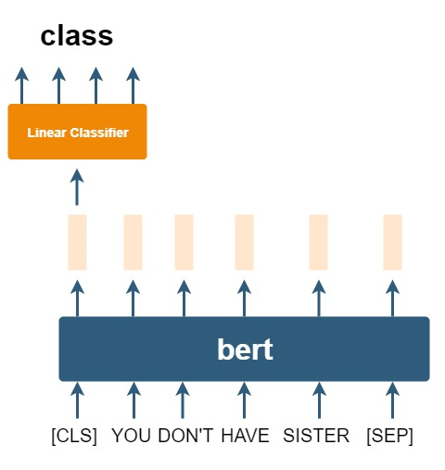

圖二: Bert + Linear Classifier

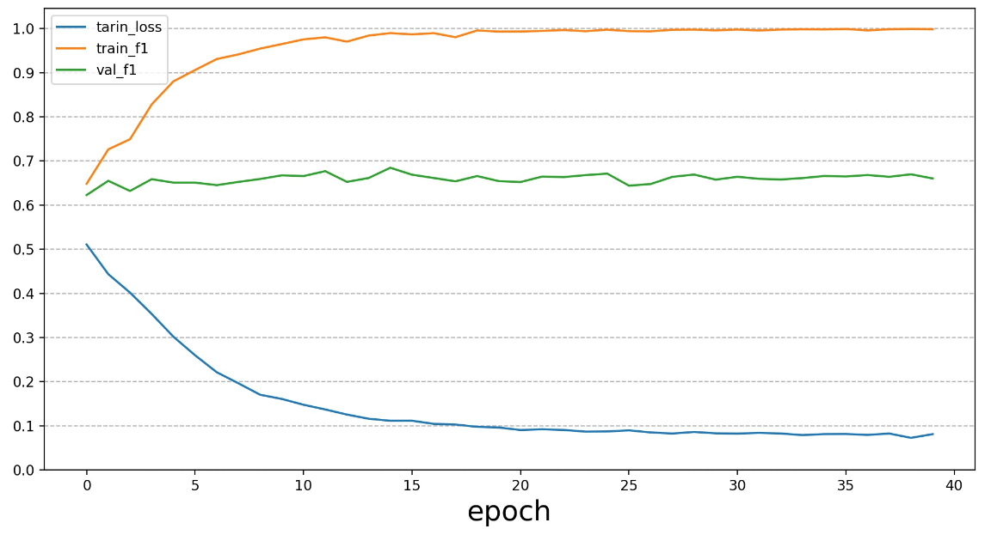

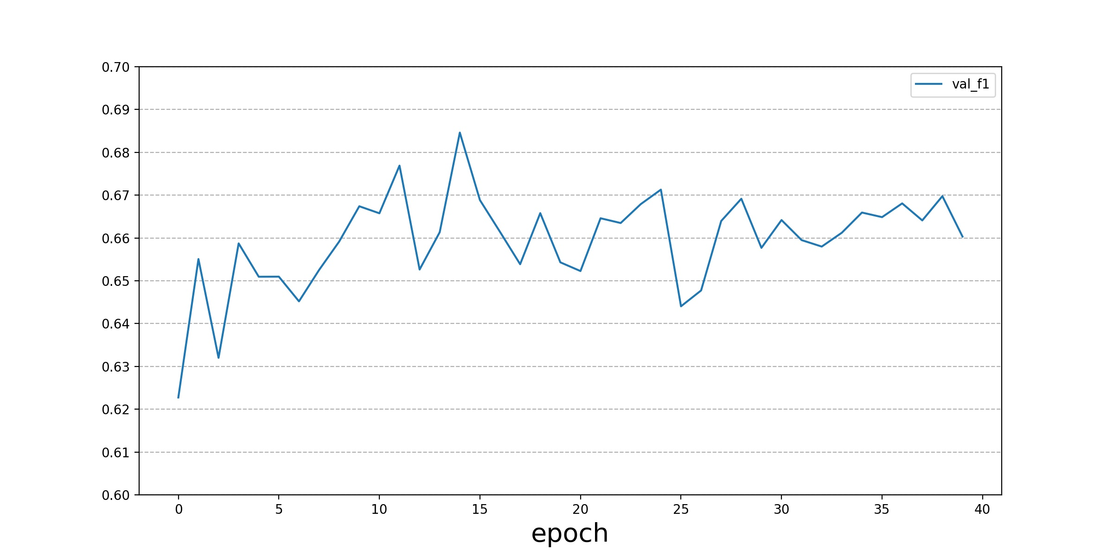

圖三:架構一 F1-Score與loss圖

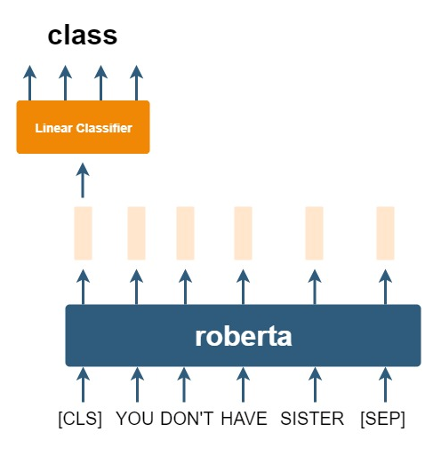

圖四: Roberta + Linear Classifier

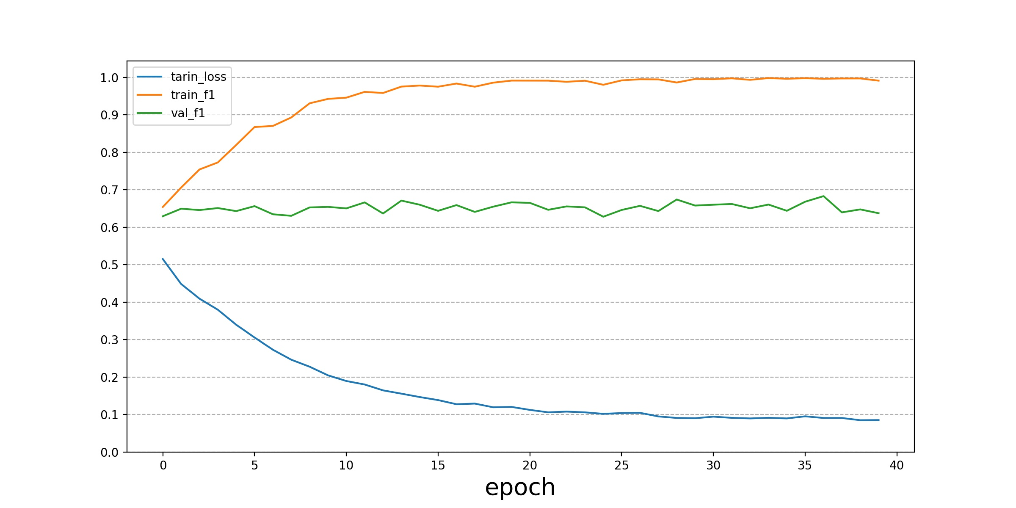

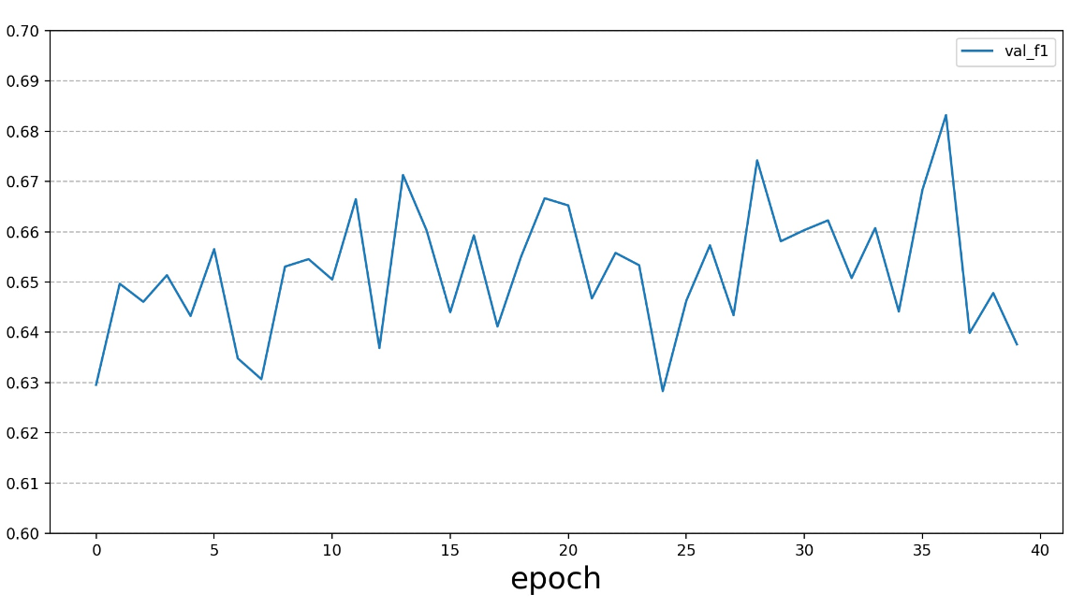

圖五:架構二 F1-Score與loss圖

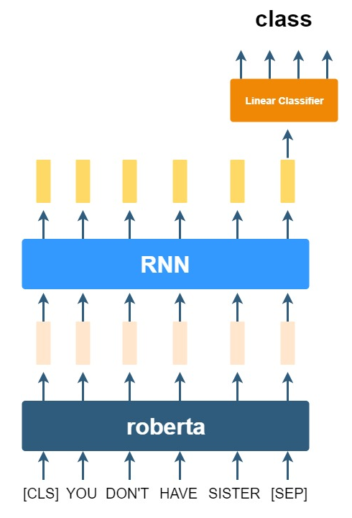

圖六: Roberta + Rnn + Linear Classifier

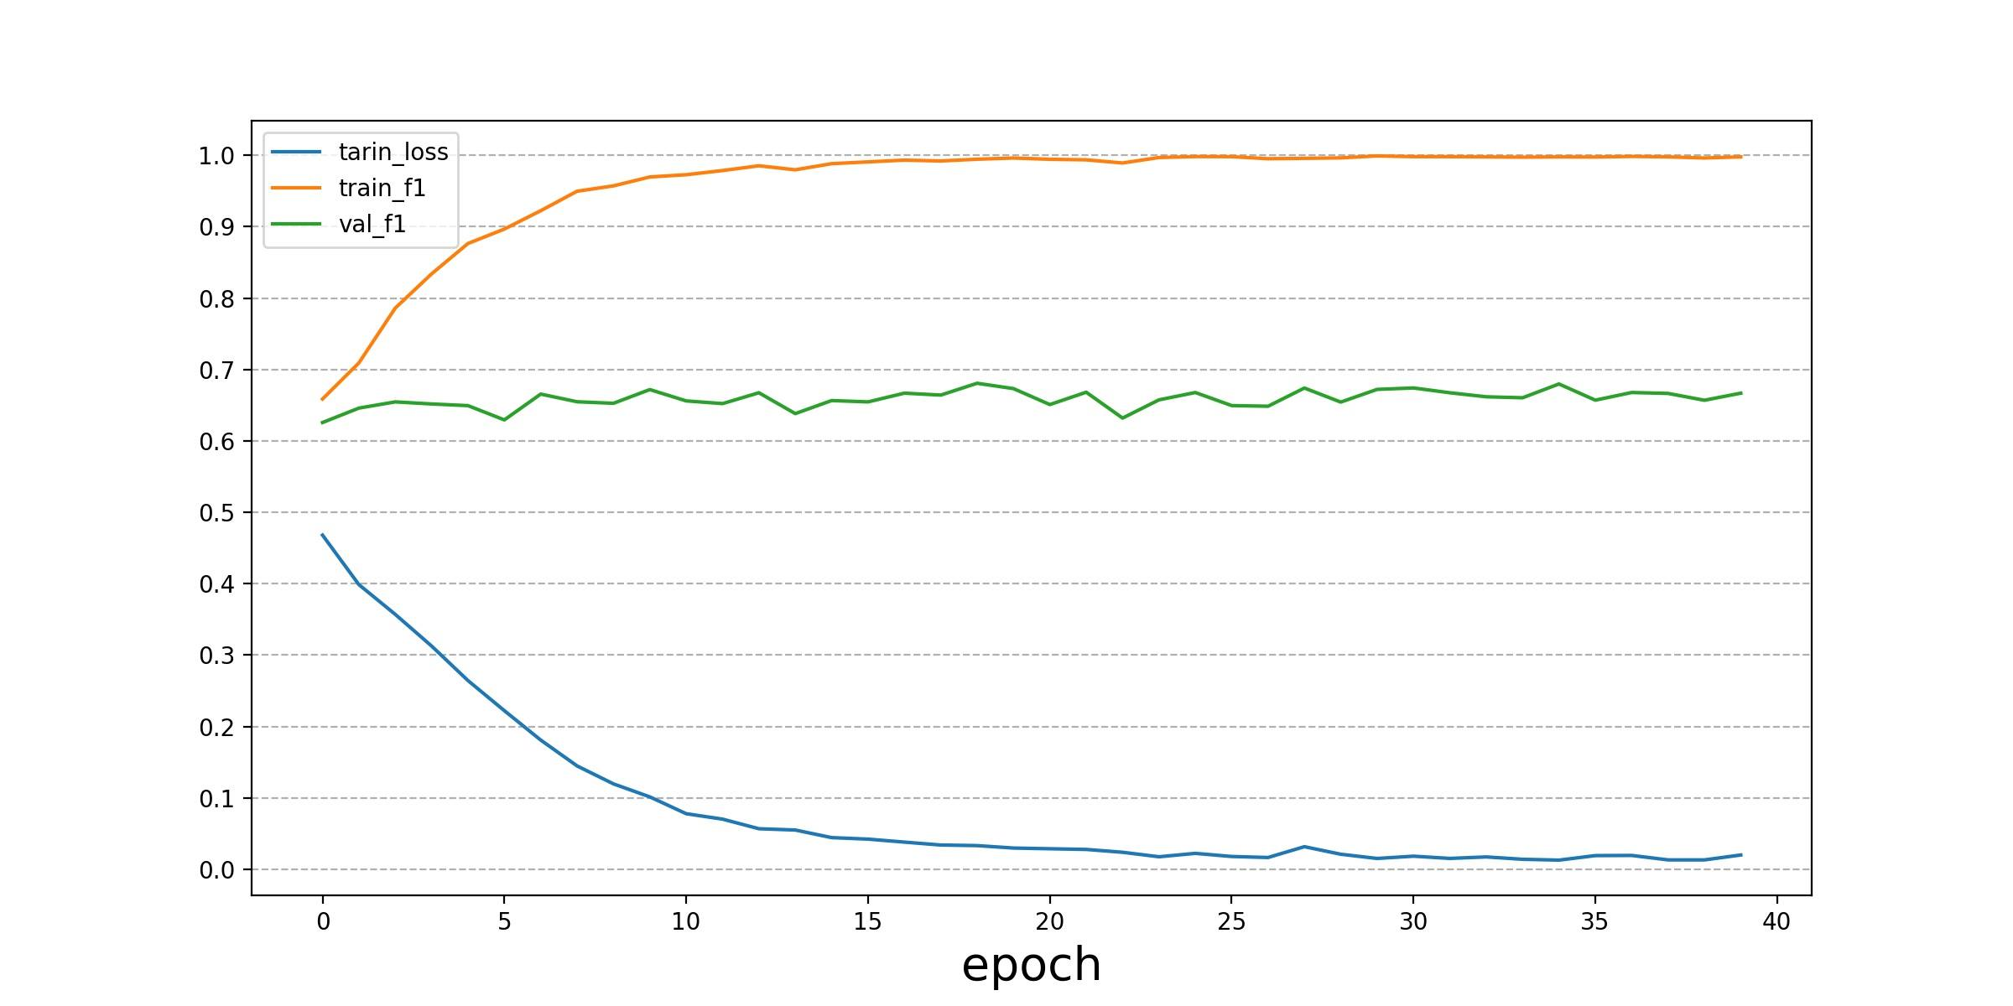

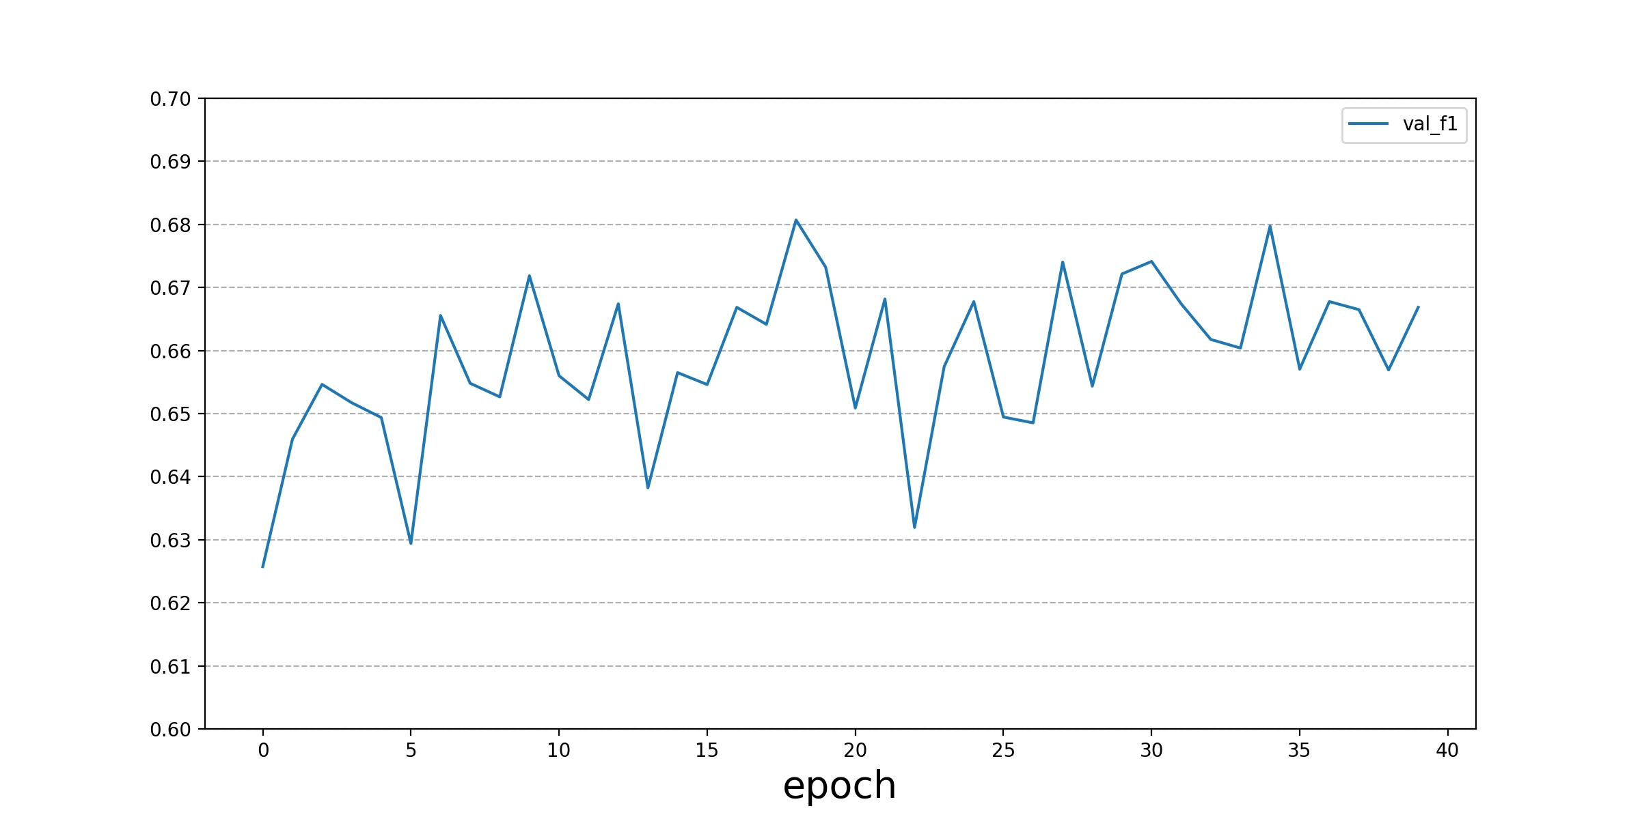

圖七: 架構三F1-Score與loss圖

1. 模型架構四: 架構三 with Attention

在架構三訓練時我們發現了個問題，雖說Rnn會取得上下文的資訊，但卻會集中於取得前後幾個字的資訊。也就是說當Rnn讀取到文章結尾的時候所得出的資訊會比較受到文章結尾的語句影響。再換句話說，雖然Rnn看過了文章開頭，但到結尾的時後卻忘了。從人類分類文章的角度來看，這顯然不是我們所期望看到的，因此我們為模型加入了Attention的機制，架構圖如下圖九所示。希望透過對句子做self attention [3]我們可以找出句子中文字間相互依賴的關係，並更進一步的取得更加能夠代表整篇文章的特徵，來增加分類器的準確度。

此架構使我們的準確度來到了0.696，模型訓練F1-Score與loss過程如

圖八所示。此架構使我們確定了找出文句間相互關係與注意力的大小對於整體模型分類是有用正面幫助的。

1. 模型架構五: 架構三 with Categories

在架構三的時候，我們發現單純的增加減少Rnn的層數無法使準確度上升，因此我們推估可能單純從文本分析的方向下手無法找出個好的分類法，因此我們加入了Categories特徵進入模型當中。在對其做完one-hot-encoding之後將所獲得的向量與原本的Abstract一起丟入模型進行訓練。期望透過增加不一樣類型的特徵，因而讓分類器的效能可以再次的提升。模型架構如下圖十一所示，訓練如下圖十所示。

在新增特徵進去訓練之後，模型的準確度首次突破到了0.7。這使我們確定了增加新特徵近來是有幫助分類問題的。

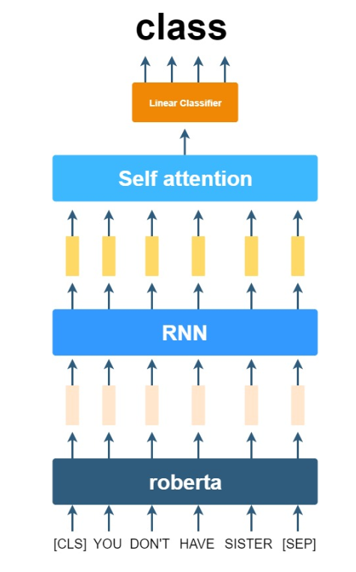

圖八:架構三 + Attention

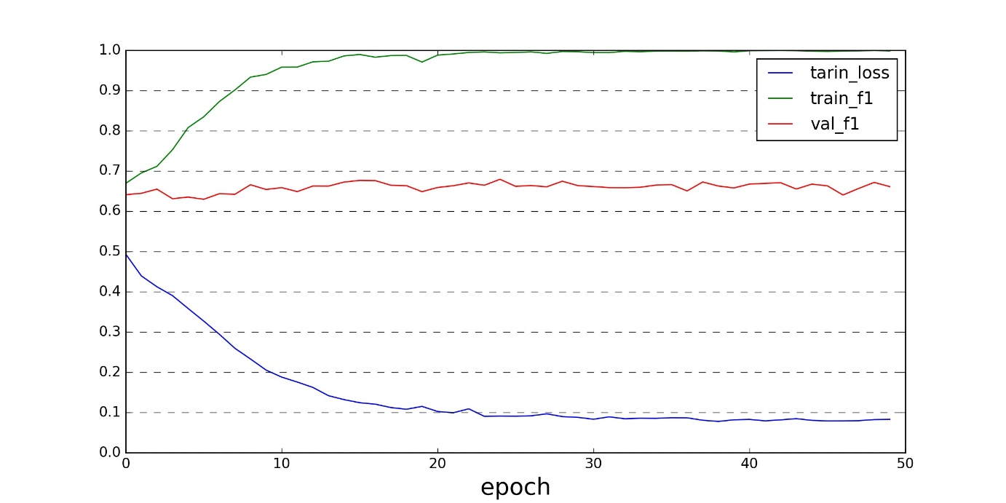

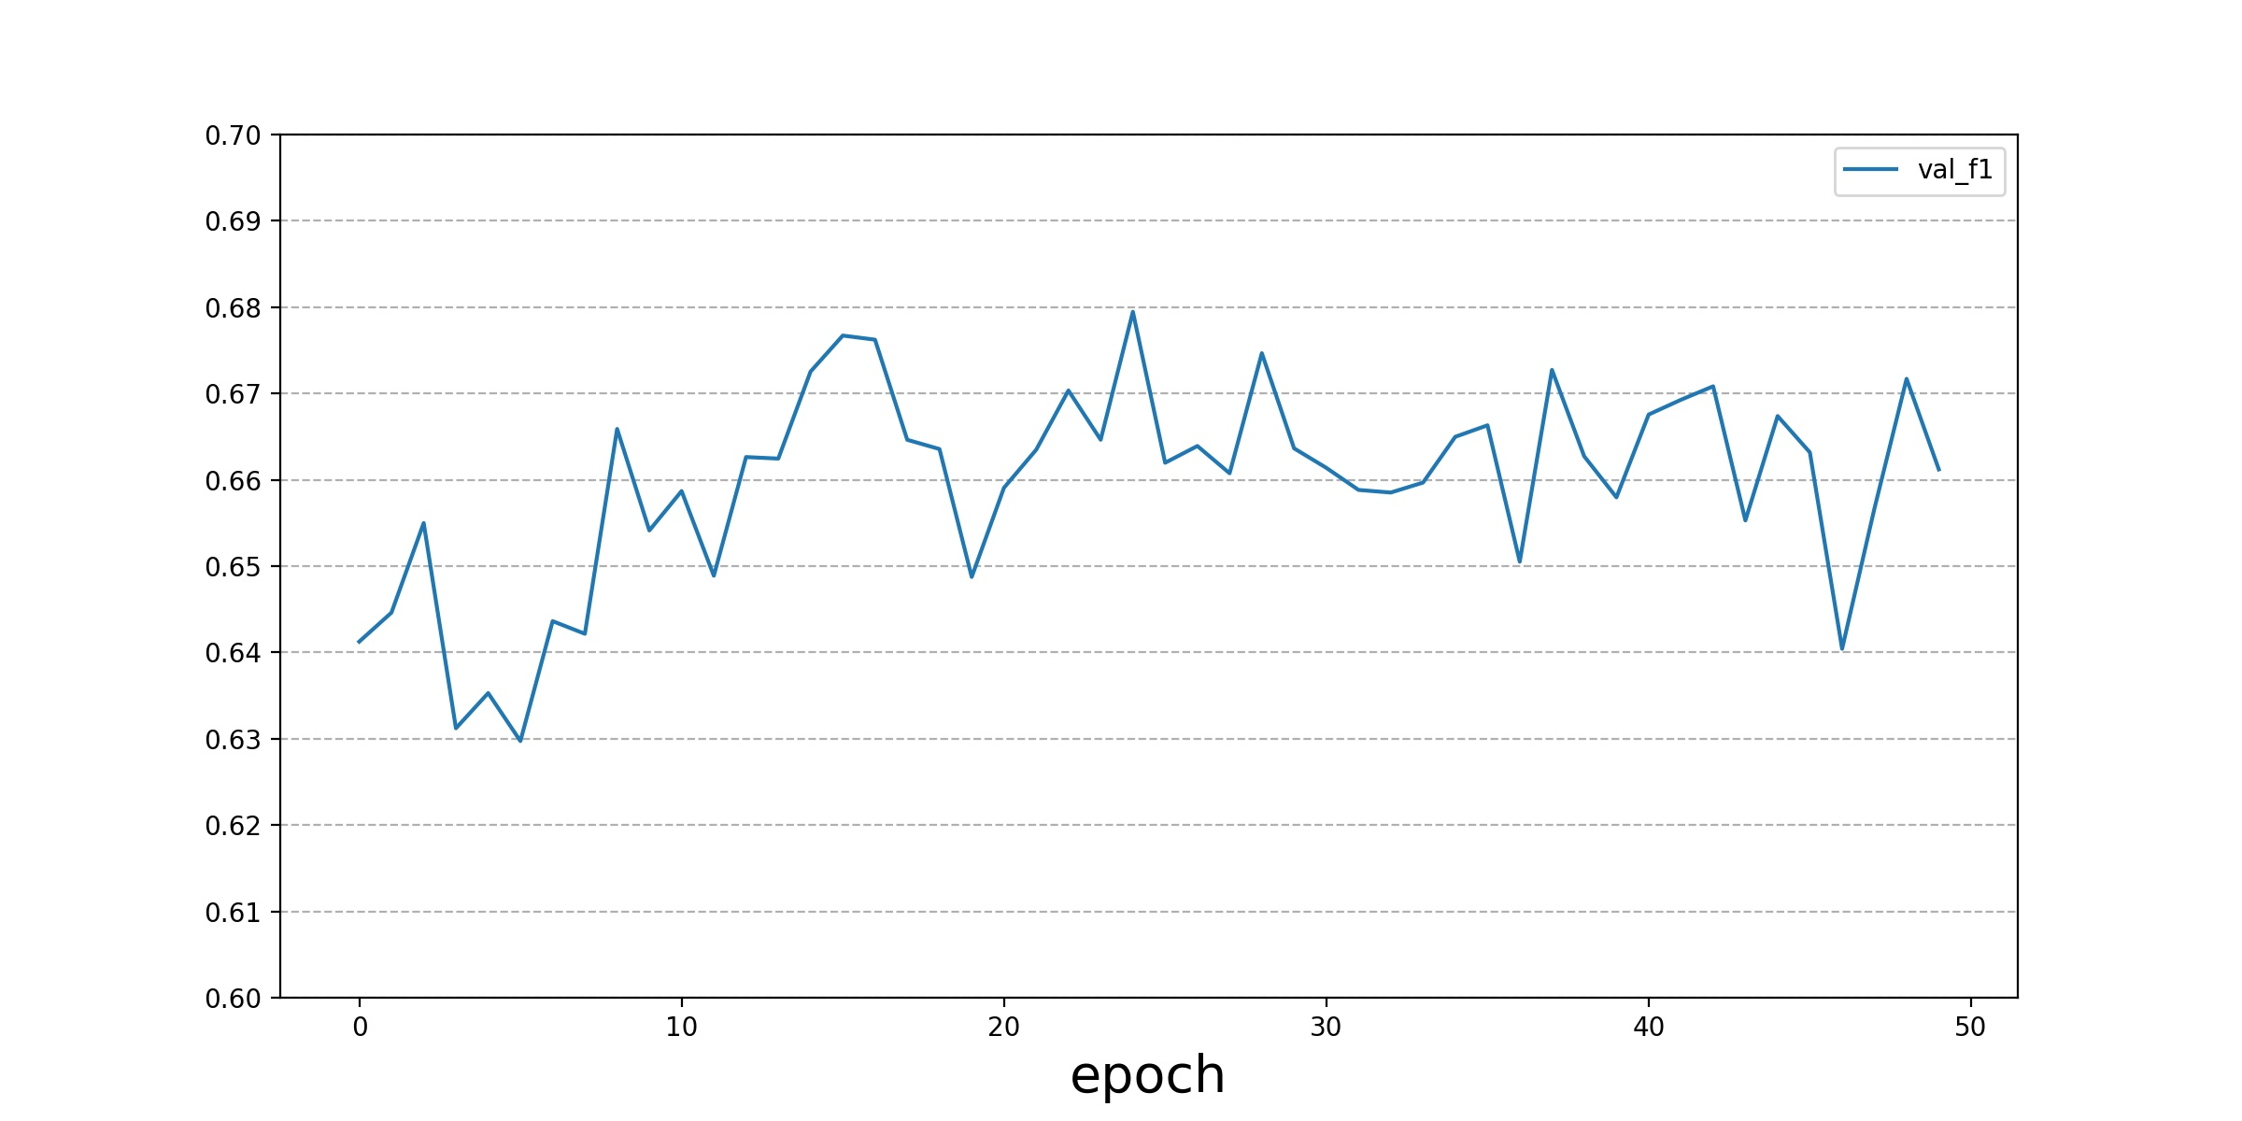

圖九: 架構四F1-Score與loss圖

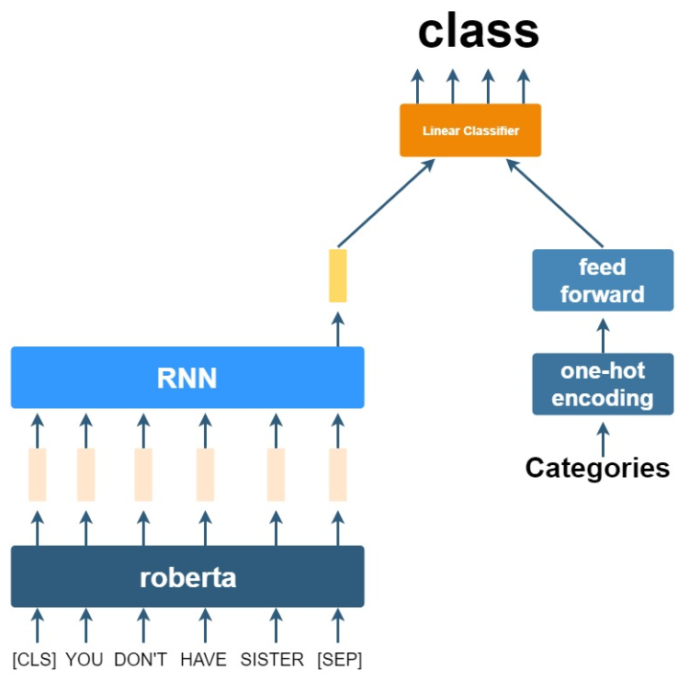

圖十: 使用Categories架構圖

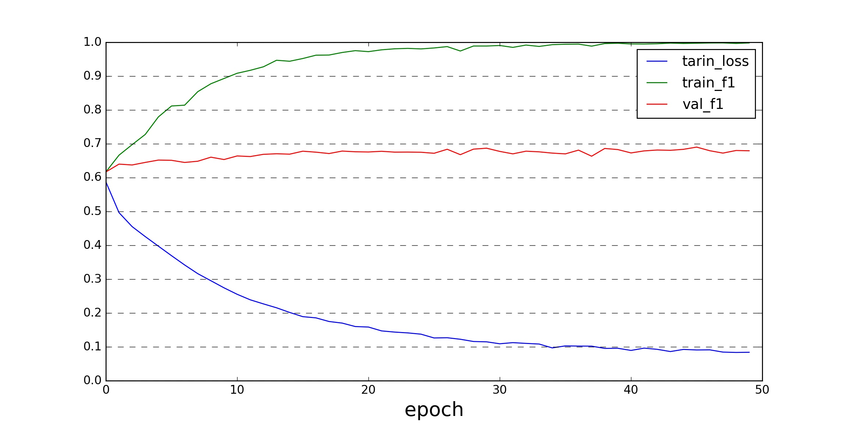

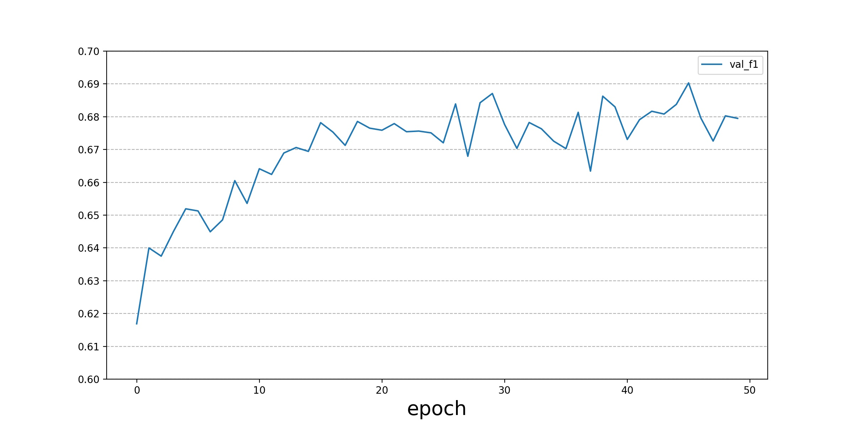

圖十一:模型五F1-Score與loss圖

1. 模型架構六: Rnn + Attention + Categories

在經過架構四與架構五的實驗之後，我們分別確定了兩者的可行性。因此我們我們覺得若能將架構四與架構五合併起來的話，整體的效能肯定可以在近一步的上升，架構如圖十二所示。

然而此架構無論我們怎麼修改參數，其所獲得的準確度皆無提升，平均下來的準確度甚至較架構四與架構五還來的低。

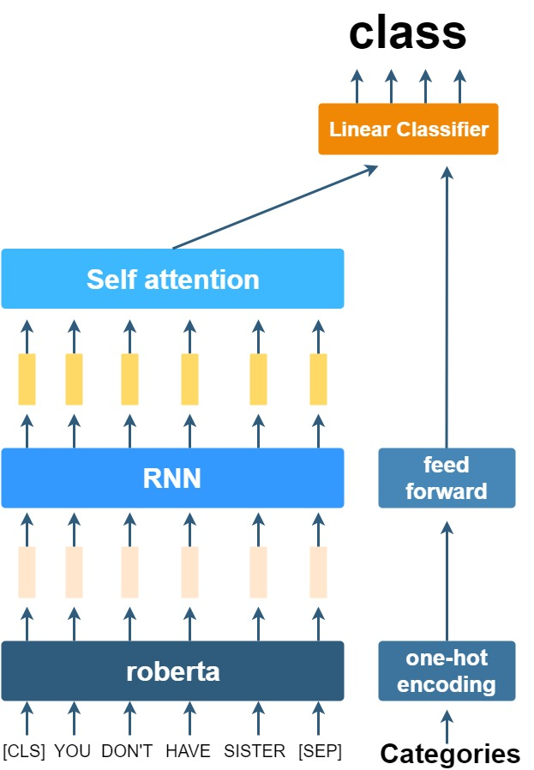

圖十二: 模型六架構圖

1. 模型架構七: Model Ensemble

最後我們選擇對以訓練好的幾個模型進行ensemble，期望透過多個model的投票，使得最後的準確度能夠在現有的基礎上再一步的上升，架構如圖十三所示。

首先我們先將模型架構三到架構五分別訓練七至十個模型，並分別取其準確率前一至二名出來加以保存。隨後分別將測試資料餵入這些模型之中並將這些模型所得到的答案做加總統計，最後統計時若某類別的數值為正數，我們便將判斷屬於該類別。最後在我們的嘗試下，使用一個架構三、一個架構四、兩個架構五可以得到我們最高的準確度0.71。

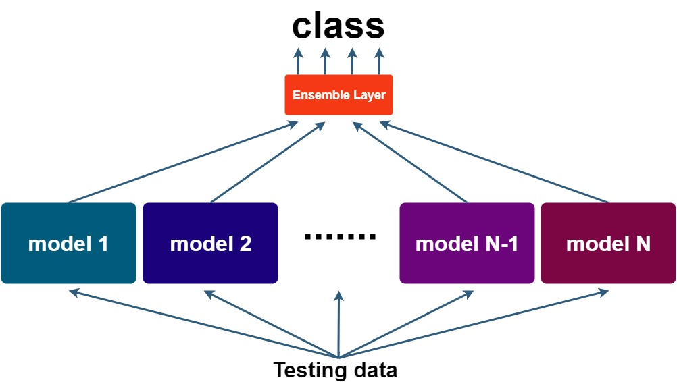

圖十三: ensemble 架構圖

1. 結果分析:

我們將上述實驗所得到的val-f1-score畫在一起，如下圖十四所示。我們可以發現隨著模型的演進，整體的準確度有上升的趨勢。從圖中可以很明顯的可以發現Category對於解決此問題有著很大的幫助。最後一點則可以發現，若使用將Category特徵與Attention機制兩者一起使用，整體的訓練準確度反而下降了許多。目前仍無法解釋此原因為何，後續研究可往此方向前進。

1. 超參數推薦:

Learning late: 0.000008~0.00002

Rnn cell : LSTM with hidden dimension 384

Attention Layer hidden dimension: 128

Classifier dimension: 128

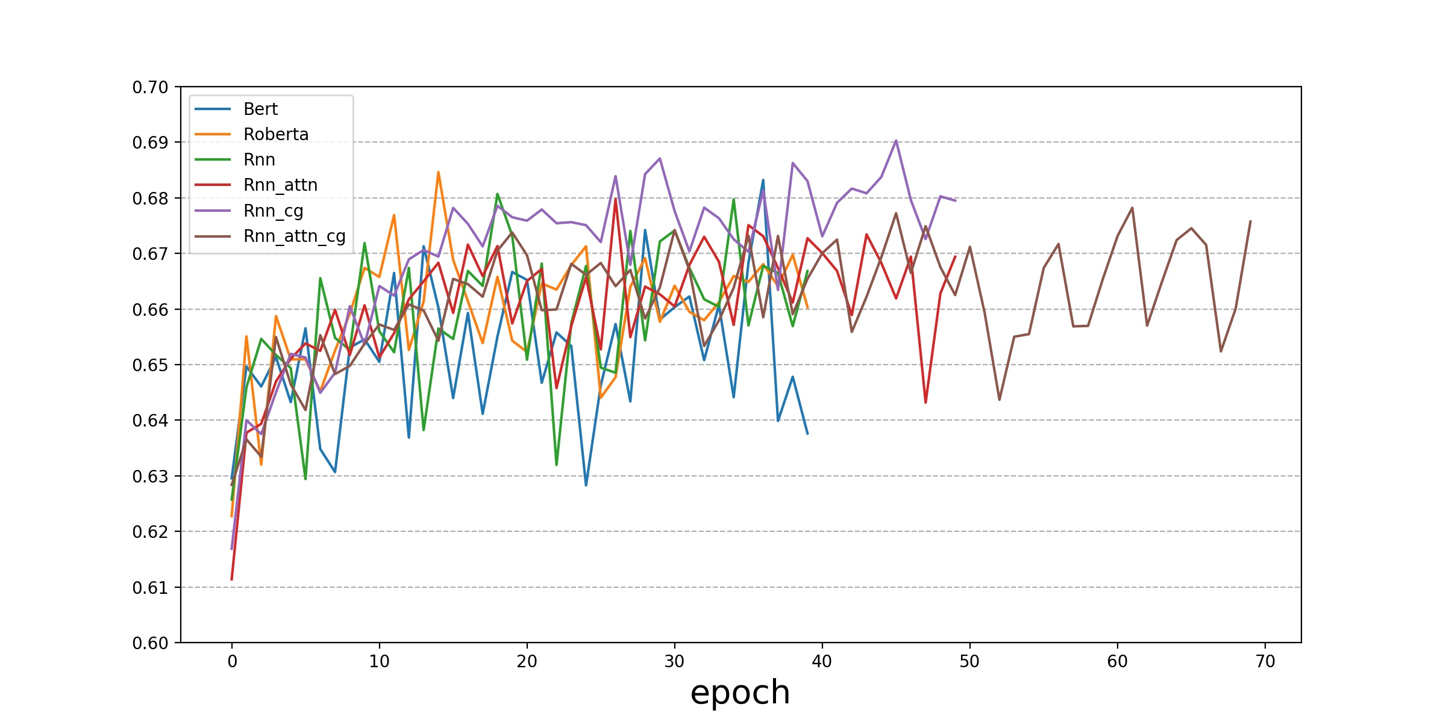

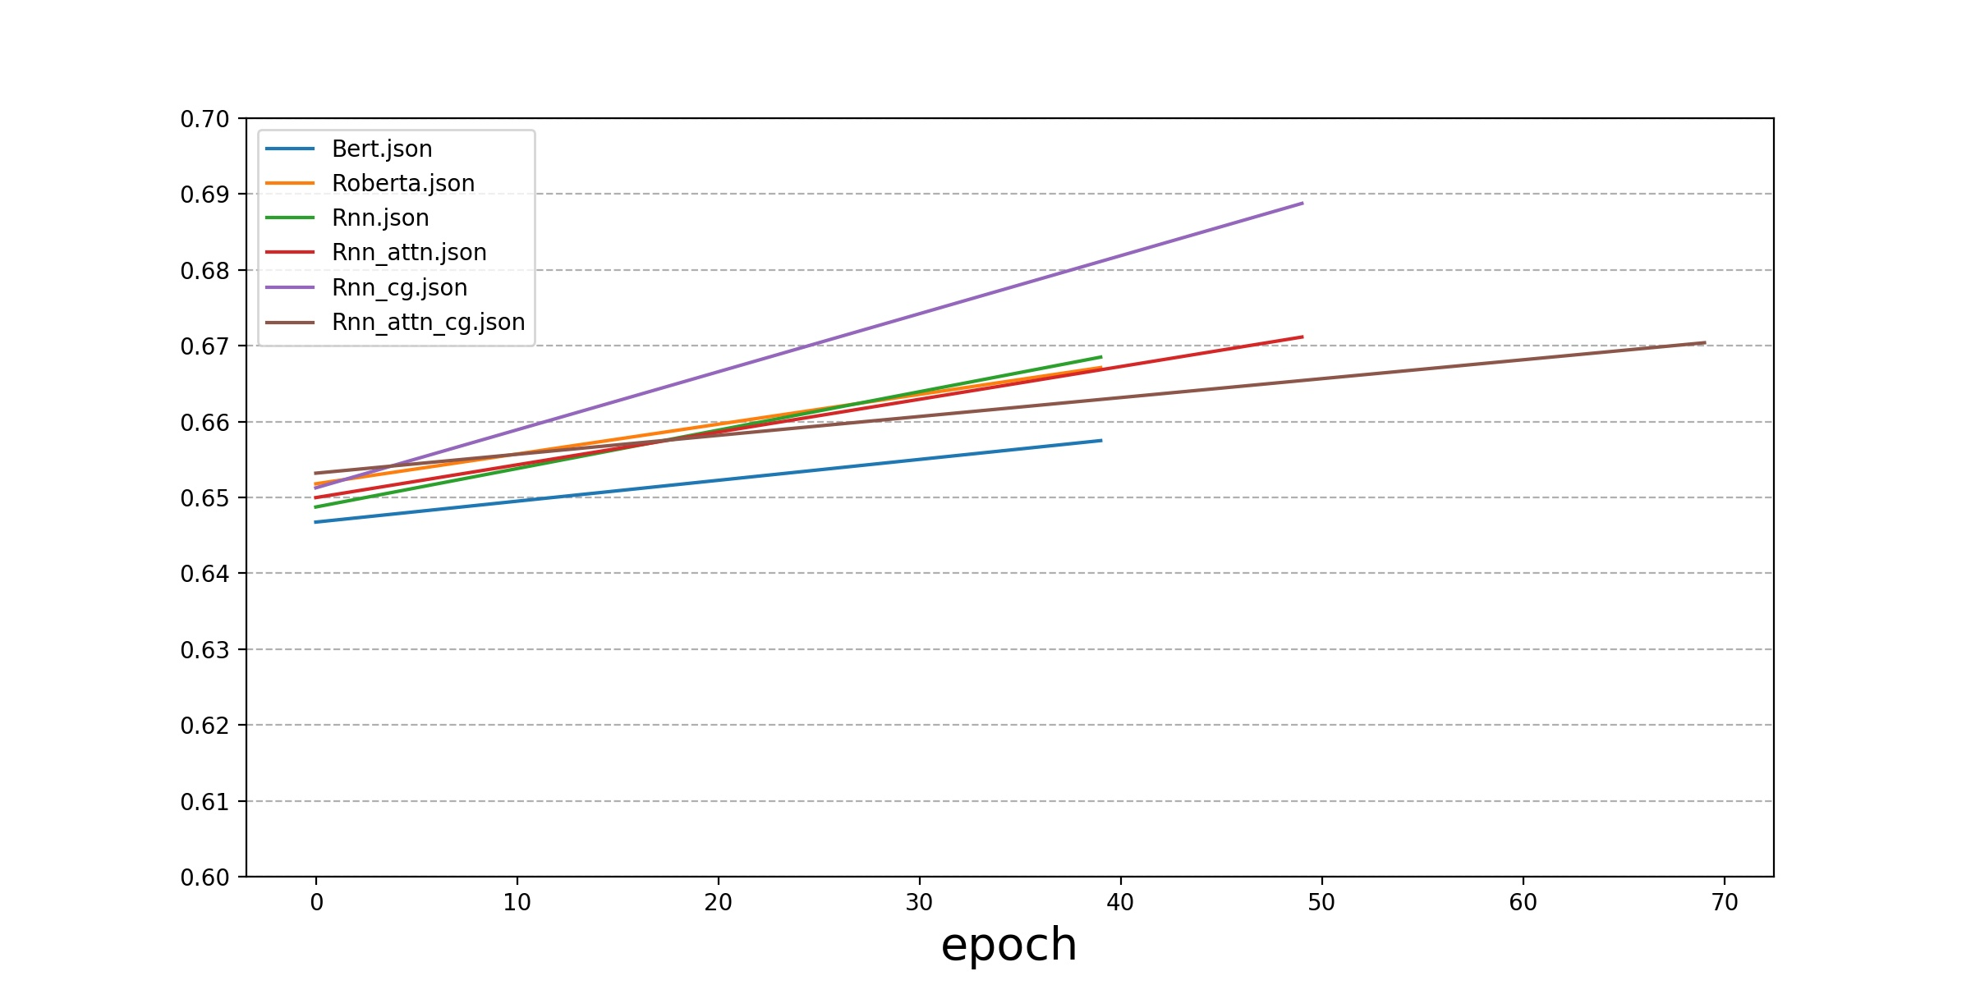

圖十四: f1 score 總覽

1. 參考文獻

|  |  |
| --- | --- |
| [1] | “Pytorch document,” Pytorch, [線上]. Available: https://pytorch.org/docs/stable/index.html. |
| [2] | “Transformers: State-of-the-art Natural Language Processing for TensorFlow 2.0 and PyTorch,” huggingface, [線上]. Available: https://github.com/huggingface/transformers. |
| [3] | “attention-is-all-you-need-pytorch,” [線上]. Available: https://github.com/jadore801120/attention-is-all-you-need-pytorch. |